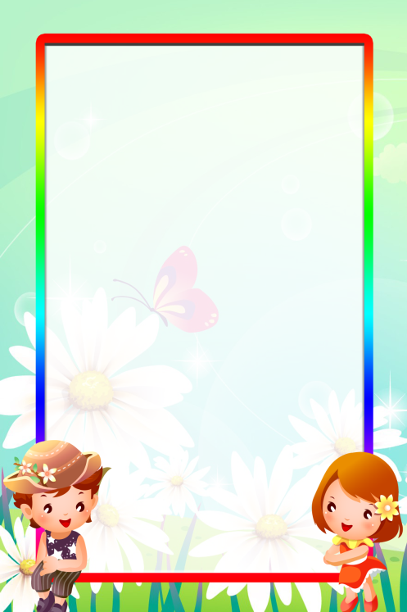

# Тема: Массаж,самомассаж-основа закаливания и оздоровления детского организма в ДОУ

Образовательная область:

«Физическое воспитание»



**Массаж и самомассаж**

**Массаж***(фр. тамаде)* — система приемов дозированного механического воздействия на кожу и подлежащие ткани тела человека. В **массируемом** участке тела усиливается циркуляция крови, лимфы, тканевой жидкости. Определенное значение имеет образование биологически активных веществ (гистамина, ацетилхолина и др., стимулирующих адаптационно-трофическую функцию ЦНС.

**Самомассаж — способ саморегуляции организма**, один из приемов регулирования кроветока. Детей учат выполнять поглаживающие, разминающие, постукивающие, похлопывающие движения в напрвлении кроветока — от периферии к центру.



Регулярный **массаж рук**, ног, спины, грудной клетки, ступни, голени и бедра способствует повышению работоспособности коры головного мозга - у детей улучшатся внимание, память, слух, зрение, речь.

Во время **массажа организм** человека начинает вырабатывать свои собственные лекарства *(интерферон)*. **Массаж** повышает защитные свойства **организма**. Происходит значительное снижение заболеваемости гриппом и ОРВИ.

**Цель:** Сохранение и укрепление здоровья детей, повышение функциональной деятельности коры головного мозга.

Задачи:

1. **Закаливать организм детей**.

2. Способствовать улучшению деятельности центральной нервной системы.

3. Способствовать сохранению положительного психоэмоционального состояния у детей.

4. Формировать у детей умения заботится о своём здоровье.

5. Приобщать воспитанников к ценностям здорового образа жизни.



**Рекомендации**

При проведении **массажа** рекомендуется обучать детей не сильно нажимать на указанные точки, а **массировать** их мягкими движениями пальцев, лишь слегка надавливая или легко поглаживая и постукивая. **Массирующие** движения следует выполнять от периферии к центру *(от кистей к плечу и т. д.)*.

Для того чтобы **массаж** детьми не выполнялся чисто механически, необходимо создать соответствующий эмоциональный настрой. Проводить его в игровой форме в сочетании с другими формами **оздоровления**.



**Массаж лица**

**Цель.** Предотвращать простудные заболевания, воздействуя на активные точки лица, вырабатывать умения управлять мимикой, *«лепить»* красивое лицо.

1. Ребенок поглаживает лоб, щеки, крылья носа от центра к вискам, мягко постукивает по коже, словно уплотняет ее, чтобы она стала упругой.

2. Надавливает пальцами на переносицу, на середину каждой брови, делая вращательные движения сначала по часовой стрелке, затем против нее *(по пять-шесть раз)*.

3. Мягко и нежно лепит глаза, надавливая на их уголки и расчесывая длинные пушистые реснички.

4. Надавливая на крылья носа, ведет пальчики от

переносицы к носовым пазухам, подергивает себя за нос: представляет, какой красивый нос Буратино у него получится.



**Массаж рук**

**Цель.** Воздействовать через биоактивные точки пальцев на внутренние **органы**, вызвать ощущение легкости, радости.

1. *«Мыть»* кисти рук, активно тереть ладошки до ощущения сильного тепла.

2. Вытягивать каждый пальчик, надавливать на него.

3. Фалангами пальцев одной руки тереть по ногтям другой, как по стиральной доске.

4. Растирать *«мочалкой»* всю руку до плеча, с силой нажимать на мышцы плеча и

предплечья; *«смывать водичкой мыло»*: одной рукой вести вверх, затем ладошкой вниз и *«стряхнуть воду»*.



**Массаж головы**

**Цель.** Воздействовать на активные точки на голове, которые улучшают ток крови.

1. Сильным нажатием пальцев ребенок имитирует мытье головы.

2. Пальцами, словно граблями, ведет от затылка, висков, лба к середине головы, словно сгребает сено в стог.

3. Совершает спиралевидные движения вальцами от висков к затылку.

4. *«Догонялки»*. Сильно ударяя подушечками пальцев, словно по клавиатуре, *«бегает»* по поверхности головы. Пальцы обеих рук то сбегаются, то разбегаются, то убегают друг от друга, то догоняют.

5. С любовью и лаской водит пальцами по волосам, словно расческой, представляя, что его *«прическа самая красивая на конкурсе причесок»*



**Массаж**: **ушных раковин**

**Цель.** Вызвать образ любимой игрушки и в процессе игры воздействовать на слуховой аппарат и активные точки кишечника, которые находятся на ушных раковинах. Ребенок, сидя по-турецки, *«лепит»* ушки для Чебурашки или для доброго, милого слона:

1) поглаживает ушные раковины по краям, затем по бороздкам внутри, за ушами;

2) ласково оттягивает ушные раковины вверх, вниз, в стороны *(по 5-6 раз)*;

3) нажимает на мочки ушей (*«вешает на них красивые сережки»*);

4) лепит ушки изнутри (пальцами внутри раковины делает семь-восемь вращательных движений сначала по часовой, затем против часовой стрелки - ушки будут чистыми и все слышащими);

5) с усилием *«примазывает глину»* вокруг ушных раковин - проверяет прочность, заглаживает поверхность вокруг ушных раковин на рас 1-1,5 см.



**Массаж ног**

**Цель.** Воздействовать на биологически активные центры, находящиеся на ногах, развивать гибкость суставов.

1. Ребенок, сидя по-турецки, подтягивает к себе стопу левой ноги, затем разминает пальцы ног, поглаживает между пальцами, раздвигает пальцы. Сильно нажимает на пятку, растирает стопу, щиплет, похлопывает по пальцам., пятке, выпуклой части стопы, делает стопой вращательные движения, вытягивает вперед носок, пятку, затем похлопывает ладошкой по всей стопе: *«Будь здоровым, красивым, сильным, ловким, добрым, счастливым.»*. То же - с правой ногой.

2. Поглаживает, пощипывает, с силой растирает голени и бедра. Делает пассы поочередно над каждой ногой, сначала *«надевая»* воображаемый чулок, затем *«снимая его и сбрасывая»*.